宁国时代新能源有限公司
世界 500 强吉利集团旗下 · 专注新能源汽车动力电池生产制造
关于公司
宁国时代新能源有限公司位于安徽省宣城市宁国市，是由世界 500 强吉利控股集团旗下吉利科技集团利信能源投资建设的磷酸铁锂动力电池项目，专注于新能源汽车动力电池的生产与制造。 项目总投资 72 亿元，占地 522 亩，建筑面积 23 万平方 米，建设电芯装配厂房、分容静置厂房、PACK 模组厂房，原材料仓库、成品仓库、NMP 回收及精馏等生产辅助类厂房，同步建设办公楼、宿舍楼、餐厅等生活配套设施。
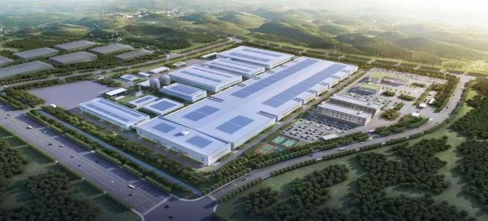
项目于 2024 年 5 月投产，规划产能 12GWh，建设 5 条全自动产线，可兼容三元及磷酸铁锂电池的生产，配置行业先进的制造设备，自动化率达到 98.5%；全面应用 MES 系统，可实现产品全生命周期的信息追溯。引入智能制造系统，实现智能物流、智能监控、智能检测、
智能决策、智能处理等。
公司管理制度完善，技术团队实力雄厚，核心业务骨干均有锂电行业 10 年以上从业经验，人才培养、“共同富裕”、“六险一金”、“节日福利”等福利政策齐全。
宁国时代秉承“让世界充满吉利”的愿景和“求真务实、拼搏进取、协作创新、持续精进”的价值观，坚持绿色可持续发展理念，为客户、社区和全社会带来一个可持续的未来。项目投产预计年产值 100 亿元，税收 5 亿元，创造就业岗位 1500 余人。

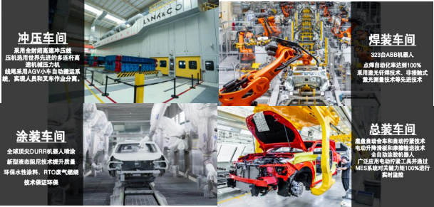

招聘岗位 | 细分方向 | 工作内容 | 招聘要求
生产储备干部 | 生产技术方向 | 1. 负责动力电池生产工序机台设备操作，按标准完成电芯装配、化成检测等生产工作；  2. 实时监控生产异常并处理反馈；  3. 执行上级安排的生产相关任务。 | 1. 大专及以上学历，工科大类优先、部分岗位专业不限；  2. 学习能力强，具备基础设备操作认知；  3. 接受从基础一线岗位起步，能沉下心积累实操经验；  4. 能适应倒班，责任心强。
生产储备干部 | 设备技术方向 | 1. 负责设备日常维护、点检、保养；  2. 申请更换工装夹/治具，设备换型或维修时及时更换；  3. 协助自动化方案设计与改造，操作智能自动化设备完成生产交互。
生产储备干部 | 生产管理方向 | 1. 参与生产工序现场执行，熟悉生产流程与标准；  2. 协助班组管理、新员工带教、生产任务分配；  3. 跟进生产进度，协调解决现场问题，完成上级安排的管理相关工作。
生产储备干部 | 品质技术方向 | 1. 执行不良品记录、分类、分析与处理流程；  2. 运用检测工具按标准开展产品检验；  3. 排查品质异常原因，整理检测数据并形成报告推动改进。

发展晋升
我司为新能源动力电池生产技术岗位人才搭建双轨制职业发展通道，兼顾技能深耕与管理与专业进阶，配合阶梯式培养体系，助力员工从新手成长为行业精英。
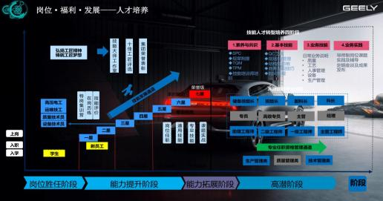
薪酬福利
·薪资：综合月薪实习第一阶段5000-7000；第二阶段5500-8000
·伙食：公司配备员工餐厅，供应早、中、晚餐，餐补 400 元/月
·住宿：提供员工宿舍，双人间、四人间（上床下桌），六人间、八人间设施齐全，住宿补贴200/月
·保障保险：实习期缴纳商业保险，毕业转正缴纳六险一金
·其他福利：过年过节发放节日礼包，定期举办座谈会、生日会等活动
公司环境
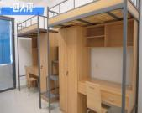
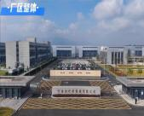
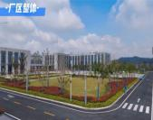
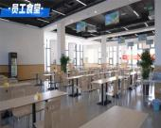


加入我们
联系人：方女士
联系方式：19159068704 （微信同号）
工作地点：安徽宁国、山东枣庄、山东淄博、浙江杭州等多基地



